März 4, 2018 · 11:10 am
↓ Zu den Kommentaren

Liebhaber und Diktator – Das geheime Doppelleben Walter Ulbrichts

Ein neuer Dokumentarfilm von Sonja von Behrens
„Walter Ulbricht – sein geheimes Doppelleben“. Den Liebhaber und Diktator, der sich in Ostdeutschland und der DDR über lange Zeit als gelehriger Schüler Stalins erwies und jede Konkurrenz brutal ausschaltete, hat die Historikerin und Autorin Sonja von Behrens mit überraschend neuen Details porträtiert. Der Dokumentarfilm, an dem mitzuarbeiten ich die Freude hatte, offenbart eine bisher nicht bekannte Seite des langjährigen SED-Chefs. Der Film lief erstmals am 4. März 2018 in der ZDF-Reihe „History“.
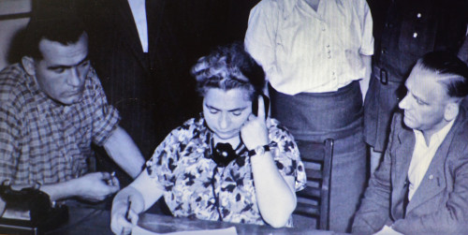
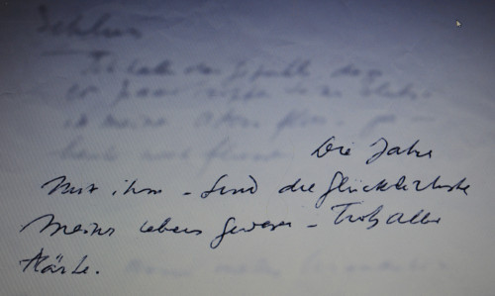
Rosa Michel im Kreis von Freunden / Aus ihren unveröffentlichten Memoiren
Das Mitglied der französischen KP Rosa Michel (1901-1990) war Mitarbeiterin des Exekutivkomitees der Kommunistischen Internationale und von 1925 an intim mit Ulbricht befreundet. Beide hatten ihr Verhältnis während der Emigration Ulbrichts in Paris begonnen und später im berüchtigten Moskauer Emigranten-Hotel „Lux“ fortgesetzt. Mitte der dreißiger Jahre, nachdem Rosa Michel 1931 die gemeinsame Tochter Mimi geboren hatte, beendete der KPD-Funktionär die Beziehung, hielt aber bis zu seinem Tod Kontakt zu ihr. Rosa Michel war bis 1969 Korrespondentin der „Humanité“ in Ostberlin und danach Korrespondentin des Allgemeinen Deutschen Nachrichtendienstes (ADN) in Paris. Ulbrichts Verhältnis und seine Vaterschaft blieben für die Öffentlichkeit ein Geheimnis.
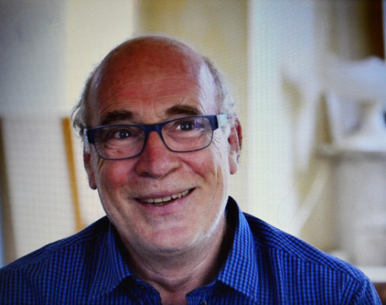
Alain Picard, Enkel von Rosa Michel und Walter Ulbricht
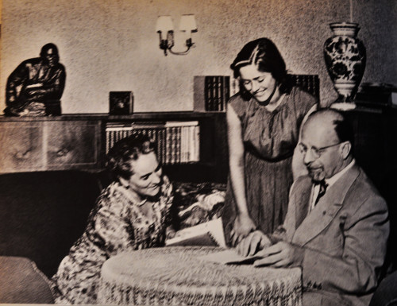
Gestelltes Foto von Lotte und Walter Ulbricht mit Adoptivtochter Beate
Erstmals schildert der 1952 geborene und bisher unbekannte Enkel Ulbrichts, Alain Picard, was seine Großmutter Rosa Michel in ihren unveröffentlichten Memoiren über ihre Liebe zum deutschen Kommunistenführer schrieb, wie sie die schönste Zeit ihres Lebens mit ihm verbrachte und über die bittere Trennung fast zerbrach. Alain Picard selbst hat erst mit 18 Jahren erfahren, wer sein Großvater ist, seine Mutter aber verhinderte, dass er ihn je traf. Für den Enkel war die Berliner Mauer, mit der Ulbricht ein ganzes Volk einsperrte, Grund genug, auf eine Nähe zu ihm zu verzichten.
Neue Geliebte Ulbrichts seit Mitte der dreißiger Jahre war die ebenfalls im Hotel „Lux“ lebende Komintern-Mitarbeiterin Lotte Kühn (1903-2002), deren Lebenspartner Erich Wendt als Stalin-Opfer in einem der Gulags überlebte, in denen mehr führende deutsche Kommunisten umgebracht wurden als in den Konzentrationslagern der Nazis.
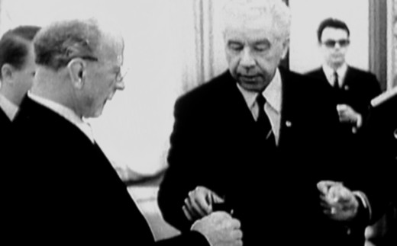
Einer der letzten Besuche Ulbricht in der sowjetischen Botschaft mit Botschafter Abrassimow. Im Hintergrund rechts der Autor dieses Beitrages
Tatsächlich war der Tischler Ulbricht seit 1920 mit seiner Jugendliebe, der Leipziger Näherin Martha Schmellinsky (1892-1976) bis 1950 verheiratet. Aus der Beziehung ging 1920 die Tochter Dora hervor, die später ohne Verbindung zu Ulbricht mit ihrer Familie in der Bundesrepublik lebte. Von den zwei Seiten Ulbrichts berichtet in der Dokumentation auch Ulbrichts Adoptivtochter Beate Matteoli, die vor ihrer rätselhaften Ermordung im Dezember 1991 einer Journalistin ein bewegendes Tonband-Interview gab, aus dem der Film Ausschnitte übernommen hat. Darin akzeptiert Beate Ulbricht als ihren Vater, schildert die Mutter aber als lieblos, kalt und herrschsüchtig.
Die Dokumentation über Ulbricht, den ich mehrere Jahre als Reporter begleitete, zeigt dessen Karriere und das Privatleben aus neuer Sicht. Der DDR-Diktator war auch Geliebter, Ehemann und Vater. Und er war durchaus lernfähig, was die Entwicklung in der DDR betraf. Die Abwendung vom alten System der starren zentralistischen Planung nach sowjetischem Vorbild und die Hinwendung zu Methoden der Marktwirtschaft führten zu einem Bruch mit der Politik des Kreml-Chefs Leonid Breschnew und schließlich 1971 zum Sturz durch die sowjethörigen Apparatschicks um Erich Honecker.
Der Umgang seiner Genossen und Zöglinge mit Ulbricht, der bis zu seinem Tod Staatsratsvorsitzender blieb, war nach meinen eigenen Erlebnissen ungebührlich, kränkend und bar jeder Verehrung. In seiner lieblosen 133 Zeilen langen Trauerrede, die Honecker sich nicht nehmen ließ, kein einziges Wort zu der bereits weitgediehenen Reformpolitik der Wirtschaft in den Sechzigerjahren, mit der eine Wende hätte vollzogen werden können, in deren Folge auch politische Veränderungen möglich gewesen wären.

